NOTA STAMPA

“LEGGERE IL CONTEMPORANEO”

MERCOLEDÌ 22 MARZO, UNIBG IN DIALOGO CON L’ESPERTO DI RELAZIONI INTERNAZIONALI VITTORIO EMANUELE PARSI

Bergamo, 21 marzo 2023 – Il nostro tempo ci mette di fronte ai segni evidenti di un cambiamento di portata epocale. Con quali strumenti possiamo leggere la trasformazione? Le idee e le categorie con cui abbiamo messo in forma sino ad ora l’esperienza del tempo, l’interpretazione del passato e la comprensione del presente, sono ancora valide? A queste domande è dedicato il ciclo di letture pubbliche “Leggere il contemporaneo”, che l’Università degli studi di Bergamo dedica ai suoi studenti e ai cittadini per contribuire a fornire le chiavi di lettura per interpretare i segni del tempo nuovo.

L’esperto di relazioni internazionali e direttore dell’Alta scuola di economia e relazioni internazionali (Aseri) all’Università Cattolica di Milano Vittorio Emanuele Parsi sarà ospite domani, mercoledì 22 marzo, del programma culturale organizzato dal Prorettore alla didattica, orientamento e placement, prof. Adolfo Scotto di Luzio, in collaborazione con il Direttore del Dipartimento di Scienze economiche, prof. Gianmaria Martini. L’appuntamento con la Presentazione del libro “Il posto della guerra e il costo della libertà” è fissato alle ore 18.00 presso la Sala Galeotti (via dei Caniana, 2 - Bg), durante il quale i docenti saranno in dialogo con il professor Parsi sul tema della guerra in Ucraina e dell’invasione russa.

Per maggiori informazioni sugli eventi del ciclo “Leggere il contemporaneo” si rimanda al sito https://dse.unibg.it/it/terza-missione/servizi/public-engagement

I PROSSIMI APPUNTAMENTI IN PROGRAMMA

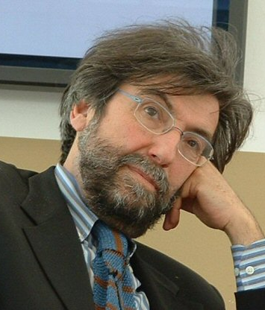
Lunedì 8 maggio, ore 18.30 – Sala Galeotti (via dei Caniana, 2 - Bg)
La crisi della scuola come crisi dell’Italia
Relatore: Ernesto Galli della Loggia
Nel quadro delle iniziative Bergamo Next Level, Ernesto Galli della Loggia, storico ed editorialista del Corriere della Sera, sarà ospite di UniBg per parlare di scuola e di problemi connessi alla formazione dei giovani. In dialogo con Adolfo Scotto di Luzio, affronterà il nesso che lega questione scolastica e crisi italiana nel passaggio di secolo.

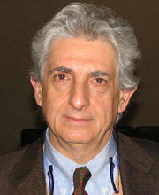
Giovedì 18 maggio, ore 18.00 – Sala Bertocchi (via dei Caniana, 2 - Bg)
Presentazione del libro “Occidenti e modernità. Vedere un mondo nuovo”
Presenta l'autore: Andrea Graziosi
Chiude questa prima serie di appuntamenti, Andrea Graziosi, storico, professore all’Università di Napoli Federico II, già presidente dell’Anvur, che presenterà il suo ultimo libro, pubblicato dall’editore il Mulino, Occidenti e modernità. Il sottotitolo del libro: Vedere un mondo nuovo riassume bene il senso dell’iniziativa di UniBg. Graziosi ha insegnato a lungo negli Stati Uniti, è uno dei massimi esperti di Ucraina e il suo libro prende le mosse proprio dalla frattura rappresentata dal Covid e dalla guerra di invasione di Putin.

